
บันทึกข้อความ

ส่วนราชการ โรงเรียนคลองห้า(พฤกษชัฏฯ)
ที่ วันที่
เรื่อง ขออนุมัติดำเนินโครงการ/กิจกรรม

เรียน ผู้อำนวยการโรงเรียนคลองห้า(พฤกษชัฏฯ)
สิ่งที่ส่งมาด้วย ๑. โครงการ/กิจกรรม.................................

ตามที่ข้าพเจ้า ........................................................................ ได้รับมอบหมายให้ดำเนินงานตามโครงการ/กิจกรรม............................................................... ในแผนปฏิบัติการประจำปีการศึกษา 2565 ทั้งนี้มีวัตถุประสงค์เพื่อ................................................................................................................................................................ เสนอข้าพเจ้าจึงขอเสนออนุมัติจัดกิจกรรมตามโครงการดังกล่าวข้างต้น

จึงเรียนมาเพื่อโปรดพิจารณาอนุมัติ

................................................................
(...............................................................)
ครู..............

ความเห็นของผู้อำนวยการสถานศึกษา
....................................................................................................................................................................................

.................................................................
(นางสาวจารุชา สมศรี)
ผู้อำนวยการโรงเรียนคลองห้า(พฤกษชัฏฯ)

บันทึกข้อความ

ส่วนราชการ โรงเรียนคลองห้า(พฤกษชัฏฯ)
ที่ ……………………………………………………………….. วันที่ ..............................................................................
เรื่อง รายงานผลการดำเนินโครงการ/กิจกรรม..................................................................................

เรียน ผู้อำนวยการโรงเรียนคลองห้า(พฤกษชัฏฯ)

ข้าพเจ้า ............................................................ ตำแหน่ง................................ ได้ดำเนินงานกิจกรรม.............................................................................................................. โดยมีวัตถุประสงค์เพื่อให้นักเรียน.........................................................................................................................................................................................
บัดนี้ ข้าพเจ้าได้ดำเนินกิจกรรมดังกล่าวเรียบร้อยแล้ว จึงได้สรุปผลการดำเนินงานโครงการ/กิจกรรม...........................................................ดังเอกสารที่แนบมานี้

จึงเรียนมาเพื่อทราบ

ลงชื่อ.................................................................
(.....................................................)
ครู......................

ความเห็นของผู้อำนวยการสถานศึกษา
....................................................................................................................................................................................
....................................................................................................................................................................................

(.................................................................)
นางสาวจารุชา สมศรี
ผู้อำนวยการโรงเรียนคลองห้า(พฤกษชัฏฯ)

บันทึกข้อความ
ส่วนราชการ โรงเรียนคลองห้า(พฤกษชัฏฯ)
ที่ ……………………………………………………………….. วันที่ ...............................................................
เรื่อง ขอเชิญประชุม โครงการ/กิจกรรม.....................................................................................

เรียน ผู้อำนวยการโรงเรียนคลองห้า(พฤกษชัฏฯ)

ด้วยโครงการ............................................... ได้จัดกิจกรรม......................................................................... เพื่อ................................................................................................................................................................................
จึงขอเรียนเชิญคุณครูที่มีส่วนเกี่ยวข้องทุกท่าน เข้าร่วมประชุม ในวัน.......................... เดือน ...................... พ.ศ. .......................... ณ ห้อง................................. เวลา ..................................................

จึงเรียนมาเพื่อทราบ และขอความกรุณาคณะกรรมการทุกท่านเข้าร่วมประชุมโดยพร้อมเพียงกันตามวัน เวลา และสถานที่ดังกล่าว จักเป็นพระคุณอย่างยิ่ง

ลงชื่อ……………………………………
( ............................................... )
ครู ....................

เรียน ผู้อำนวยการโรงเรียนคลองห้า(พฤกษชัฏฯ) เพื่อพิจารณาอนุมัติให้ดำเนินการประชุมตามวัน เวลา และสถานที่ดังกล่าว

ลงชื่อ……………………………………ผู้อนุมัติ
( นางสาวจารุชา สมศรี )
ผู้อำนวยการโรงเรียนคลองห้า(พฤกษชัฏฯ)

ระเบียบวาระการประชุม
โครงการ/กิจกรรม.......................................................
ครั้งที่ ๑ / ๒๕๖๕
วันที่ ................ เดือน ................... พ.ศ. ๒๕๖๕
………………………..................................................................………………………………………

ระเบียบวาระที่ ๑ เรื่องที่ประธานแจ้งให้ที่ประชุมทราบ
๑.๑ วัตถุประสงค์ของกิจกรรม..................................................................................
๑.๒ การดำเนินงานของกิจกรรม...............................................................................

ระเบียบวาระที่ ๒ เรื่องรับรองรายงานการประชุมครั้งที่แล้ว
ไม่มี

ระเบียบวาระที่ ๓ เรื่องสืบเนื่องจากการประชุมครั้งที่แล้ว
.........................................................................................................................................................................................................................................................................................................................................................................

ระเบียบวาระที่ ๔ เรื่องเสนอเพื่อพิจารณา
.........................................................................................................................................................................................................................................................................................................................................................................ระเบียบวาระที่ ๕ เรื่องอื่นๆ
๕.๑ ...............................................................................................................................................................
......................................................................................................................................................................................
๕.๒ ...............................................................................................................................................................
......................................................................................................................................................................................
๕.๓ ...............................................................................................................................................................
......................................................................................................................................................................................

รายชื่อผู้เข้าประชุม
กิจกรรม......................................................
ครั้งที่ ๑ / ๒๕๖๕
วันที่ .................. เดือน ............................ พ.ศ. ........................
ณ ห้องผู้อำนวยการโรงเรียนคลองห้า(พฤกษชัฏฯ)
………………………………

ลำดับ | ชื่อ-นามสกุล (ตัวบรรจง) | ตำแหน่ง | ลายมือชื่อ | หมายเหตุ
๑. | นางสาวจารุชา สมศรี | ผู้อำนวยการสถานศึกษา
๒.
๓.
๔.
๕.

บันทึกรายงานการประชุม
คณะกรรมการกิจกรรม........................................
ครั้งที่ ๑ / ๒๕๖๕
วันที่ .................... เดือน .......................... พ.ศ. ๒๕๖๕
ณ ห้อง..........................................
………………………………
รายชื่อผู้มาประชุม
๑. | นางสาวจารุชา สมศรี
๒.
๓.
๔.
๕.
๖.
๗.
เริ่มประชุมเวลา ๑๕.๓๐ น.
เมื่อผู้เข้าประชุมพร้อมเพรียงกันแล้ว ประธานได้กล่าวเปิดประชุมและดำเนินการประชุมตามระเบียบวาระ ดังนี้
ระเบียบวาระที่ ๑ เรื่องที่ประธานแจ้งให้ที่ประชุมทราบ
ประธานในที่ประชุมได้กล่าวถึงวัตถุประสงค์ของกิจกรรม.................................................. ซึ่งเป็นส่วนหนึ่งของโครงการ.................................................................... ดังนี้
๑. ...................................................................................................................
๒. .................................................................................................................
๓. ................................................................................................................
และในส่วนของการดำเนินกิจกรรม ผู้รับผิดชอบโครงการได้เสนอขออนุมัติกิจกรรมต่อผู้อำนวยการเรียบร้อยแล้ว จึงได้จัดประชุมคณะกรรมการดำเนินงานขึ้นในวันนี้
ที่ประชุม รับทราบ

ระเบียบวาระที่ ๒ เรื่องรับรองรายงานการประชุมครั้งที่แล้ว
ไม่มี
ที่ประชุม -

ระเบียบวาระที่ ๓ เรื่องสืบเนื่องจากการประชุมครั้งที่แล้ว
ไม่มี

มติที่ประชุม -

ระเบียบวาระที่ ๔ เรื่องเสนอเพื่อพิจารณา
ในส่วนเรื่องเสนอเพื่อพิจารณาผู้รับผิดชอบกิจกรรมมีแนวคิดในการจัดกิจกรรม ........................................
.....................................................................................................................................................................................................................................................................................................................................................................................

มติที่ประชุม เห็นชอบให้จัดกิจกรรมตามที่กำหนด
ระเบียบวาระที่ ๕ เรื่องอื่นๆ
๕.๑ ...............................................................................................................................................................
......................................................................................................................................................................................
๕.๒ ...............................................................................................................................................................
......................................................................................................................................................................................
๕.๓ ...............................................................................................................................................................
......................................................................................................................................................................................

มติที่ประชุม รับทราบ
ปิดประชุม เวลา ๑๗.๐๐ น.

ลงชื่อ………………………………….
ผู้บันทึกการประชุม

ลงชื่อ………………………………….
ผู้ตรวจรายงานการประชุม


(ตัวอย่าง)

แบบรายงานผลการดำเนินกิจกรรม...............................................................
ปีการศึกษา ๒๕๖๕
โรงเรียนคลองห้า (พฤกษชัฏฯ) สำนักงานเขตพื้นที่การศึกษาประถมศึกษา ปทุมธานีเขต ๑
กลุ่มบริหารงานวิชาการ
สอดคล้องกับนโยบายสพฐ
( ) นโยบายที่ ๑ จัดการศึกษาเพื่อความมั่นคง
( ) นโยบายที่ ๒ พัฒนาคุณภาพผู้เรียน
( ) นโยบายที่ ๓ พัฒนาผู้บริหาร ครู และบุคลากรทางการศึกษา
( ) นโยบายที่ ๔ สร้างโอกาสในการเข้าถึงบริการการศึกษาที่มีคุณภาพ มีมาตรฐาน และลดความ เหลื่อมล้าทางการศึกษา
( ) นโยบายที่ ๕ เพิ่มประสิทธิภาพการบริหารจัดการ
สอดคล้องกับมาตรฐานการประกันคุณภาพภายในมาตรฐานที่
( / ) มาตรฐานที่ ๑ คุณภาพผู้เรียน
- มีความสามารถในการคิดวิเคราะห์ คิดอย่างมีวิจารณญาณ อภิปรายแลกเปลี่ยนความคิดเห็น และแก้ปัญหา
- มีผลสัมฤทธิ์ทางการเรียนตามหลักสูตรสถานศึกษา
- การมีคุณลักษณะและค่านิยมที่ดีตามที่สภานศึกษากำหนด
สนองกลยุทธ์ของโรงเรียน กลยุทธ์ที่ 3 ยกระดับคุณภาพผู้เรียนให้มีความรู้ คู่คุณธรรม ตามหลักปรัชญาของเศรษฐกิจพอเพียง

- หลักการและเหตุผล

เนื่องด้วยสถานการณ์การแพร่ระบาดของโรคติดเชื้อไวรัสโคโรนา 2019 (COVID-19) ครั้งนี้มีความรุนแรง ขยายตัวในวงกว้างและรวดเร็วมากกว่าครั้งที่ผ่านมา โดยเฉพาะอย่างยิ่งมีแนวโน้มที่จะเกิดการแพร่ระบาดในโรงเรียน กระทรวงศึกษาธิการมีความตระหนักถึงสถานการณ์ดังกล่าว จึงประกาศให้โรงเรียนในสังกัดและในกำกับ เลื่อนการเปิดภาคเรียนที่ 1 ปีการศึกษา 2564 จากวันที่ 17 พฤษภาคม 2564 โดยกำหนดให้โรงเรียนทุกแห่งจะต้องเปิดภาคเรียนในวันที่ 14 มิถุนายน 2564 เป็นหลัก การพิจารณาเลื่อนเปิดภาคเรียนของโรงเรียนครั้งนี้ เป็นไปตามมาตรการป้องกันการควบคุมดรคามระดับพื้นที่สำหรับสถานศึกษา ซึ่งแบ่งเขตพื้นที่ตามระดับความรุนแรงของการแพร่ระบาดฯ 3 ระดับ ได้แก่ พื้นที่สีแดงเข้ม พื้นที่สีแดง และพื้นที่สีส้ม อย่างไรก็ตามสำหรับสถานศึกษาใดที่มีความพร้อม และมีความประสงค์ที่จะเปิดให้มีการเรียนการสอนก่อนวันที่ 14 มิถุนายน 2564 ก็สามารถเปิดทำการได้ โดยจะต้องปฏิบัติตามรูปแบบการจัดการเรียนการสอนที่กระทรวงกำหนดและมาตราการของกระทรวงสาธารณสุขอย่างเคร่งครัด เพื่อความปลอดภัยและระวังป้องกันให้นักเรียน นักศึกษา ครูและบุคลากรทางการศึกษา ไม่ต้องเสี่ยงกับการติดเชื้อไวรัสโคโรนา 2019 (COVID-19) ให้มีระยะเวลารับการฉีดวัคซีนของครูและบุคลากรทางการศึกษา และรองรับการย้ายโรงเรียนของนักเรียนในแต่ละช่วงชั้น
ดังนั้น เพื่อไม่ให้การเลื่อนวันเปิดภาคเรียนส่งผลกระทบต่อโอกาสในการเรียนรู้และสิทธิของนักเรียน การเตรียมพร้อมรองรับสถานการณ์ดังกล่าว สำนักงานคณะกรรมการการศึกษาขั้นพื้นฐาน จึงกำหนดแนวทางการจัดการเรียนการสอนภาคเรียนที่ 1 ปีการศึกษา 2564 ในสถานการณ์การแพร่ระบาดของโรคติดเชื้อไวรัสโคโรนา 2019 (COVID-19) สำหรับโรงเรียนในสังกัดให้เหมาะกับข้อจำกัดด้านความปลอดภัยไว้ด้วยเช่นกัน โดย “โรงเรียนที่อยู่ในพื้นที่สีแดงเข้ม” จะสามารถดำเนินการได้เพียง 4 รูปแบบเท่านั้น ห้ามให้มี
On-Site อย่างเด็ดขาดตามมติของศูนย์บริหารสถานการณ์แพร่ระบาดของโรคติดเชื้อไวรัสโคโรนา 2019 (ศบค)และในกรณี On-hand ต้องส่งทางไปรษณีย์ และ “โรงเรียนที่อยู่ในพื้นที่สีแดงและสีส้ม”จะสามารถเลือกรูปแบบได้ 5 รูปแบบ ทั้ง On-Site,On-air,On-demand และ On-hand ตามความเหมาะสม โดยอาจจัดให้มีการผสมผสานรูปแบบกันได้ ทั้งนี้ หากต้องการใช้รูปแบบ On-sit นั้น โรงเรียนนั้นจำเป็นต้องผ่านเงื่อนไขการอนุญาตดำเนินการฯ โดยโรงเรียนจะต้องผ่านการประเมินความพร้อมของระบบ Thai Stop Covid Plus (TSC+) ใน 6 มิติ จำนวน 44 ข้อ และจะต้องขอความเห็นชอบต่อคณะกรรมการโรคติดต่อจังหวัดเพื่อขอใช้พื้นที่ของโรงเรียนสำหรับจัดการเรียนการสอน ดังนั้นโรงเรียนคลองห้า(พฤกษชัฏฯ) ได้ตระหนักถึงความปลอดภัยของนักเรียนและบุคลากรในโรงเรียน จึงได้กำหนดรูปแบบแนวทางและมาตราการป้องกันเตรียมความพร้อมของสถานศึกษา เพื่อให้พร้อมที่จะเปิดภาคเรียน โดยเน้นความสอดคล้องกับบริบทของสถานศึกษา สามารถดำรงชีวิตอยู่ได้อย่างปลอดภัย

- วัตถุประสงค์

เพื่อให้นักเรียนที่ไม่สามารถมาเรียนที่โรงเรียนได้ ให้เรียนในหนังสือ ใบงานและแบบฝึกหัด (On hand) โดยผ่านกลุ่มไลน์ห้องเรียน

- เป้าหมาย
เชิงปริมาณ
นักเรียนชั้นประถมศึกษาปีที่ 1- 6 ทุกคน ได้เข้าร่วมกิจกรรม

เชิงคุณภาพ
- นักเรียนมีทักษะด้านการอ่าน การเขียน การสื่อสาร และการคิดคำนวณ ระดับดีขึ้นไป
ร้อยละ 75
- ผลสัมฤทธิ์ทางการเรียนของนักเรียนทุกกลุ่มสาระผ่านระดับ 3 ขึ้นไป คิดเป็นร้อยละ 77
- นักเรียนมีความพึงพอใจต่อกิจกรรมเสริมทักษะการเรียนรู้ในช่วงสถานการณ์การแพร่ระบาด (Covid-19) ระดับดีขึ้นไป ร้อยละ 75

- วิธีการดำเนินงาน

ที่ | กิจกรรม/ขั้นตอนการดำเนินงาน | ระยะเวลาดำเนินงาน | ผู้รับผิดชอบ
1. | ประชุมชี้แจงทำความเข้าใจ ขั้นตอนการดำเนินงาน จัดทำคำสั่งแต่งตั้งคณะกรรมการดำเนินงาน | เมษายน 2564 | ผู้บริหารสถานศึกษา  ครูทุกคน
2. | วิเคราะห์จุดเด่น จุดด้อย การจัดการเรียนรู้ของครูผู้สอนในภาคเรียน/ปีที่ผ่านมา | เมษายน 2564 | ครูทุกคน
3. | ดำเนินการตามแผนกิจกรรม | ตลอดปีการศึกษา | น.ส.ปาริชาติ ประเดิมวงศ์
3. | ประเมินผลการดำเนินกิจกรรม | ตลอดปีการศึกษา | น.ส.ปาริชาติ ประเดิมวงศ์
4. | ปรับปรุง/พัฒนาการดำเนินกิจกรรม | ตลอดปีการศึกษา | น.ส.ปาริชาติ ประเดิมวงศ์
5. | สรุปรายงานผลการดำเนินกิจกรรม | ตลอดปีการศึกษา | น.ส.ปาริชาติ ประเดิมวงศ์

5. ระยะเวลาและสถานที่ดำเนินงาน
เมษายน 2564 - มีนาคม 2565 สถานที่โรงเรียนคลองห้า (พฤกษชัฏฯ)

6. งบประมาณ จากเงินนอกงบประมาณ จำนวน 100,000 บาท
6.1 งบประมาณ
 เงินอุดหนุนรายหัว  เงินกิจกรรมพัฒนาผู้เรียน  เงินรายได้สถานศึกษา  อื่นๆ

6.2 รายละเอียดการใช้งบประมาณ

รายการกิจกรรม | งบประมาณ
กิจกรรมเสริมทักษะการเรียนรู้ในช่วงสถานการณ์การแพร่ระบาด (Covid-19)  - ค่าเอกสาร วัสดุ สื่อ อุปกรณ์การเรียนการสอน | 100,000

7. ผลการดำเนินงาน
ที่ | เป้าหมายของกิจกรรม/โครงการ | สภาพความสำเร็จ |  | ผลการดำเนินงาน
ที่ | เป้าหมายของกิจกรรม/โครงการ | บรรลุ | ไม่บรรลุ | ผลการดำเนินงาน
เชิงปริมาณ | นักเรียนชั้นประถมศึกษาปีที่ 1- 6 ทุกคน ได้เข้าร่วมกิจกรรม | √ |  | ร้อยละ 100
เชิงคุณภาพ | นักเรียนมีทักษะด้านการอ่าน การเขียน การสื่อสาร และการคิดคำนวณ ระดับดีขึ้นไป ร้อยละ 75 | √ |  | ร้อยละ 95.83
เชิงคุณภาพ | ผลสัมฤทธิ์ทางการเรียนของนักเรียนทุกกลุ่มสาระผ่านระดับ 3 ขึ้นไป คิดเป็นร้อยละ 77 | √ |  | ร้อยละ 93.54
เชิงคุณภาพ | นักเรียนมีทักษะการสื่อสารและการร่วมมือกันทำงาน ร้อยละ 75 | √ |  | ร้อยละ 96.41
เชิงคุณภาพ | นักเรียนมีความพึงพอใจต่อกิจกรรมเสริมทักษะการเรียนรู้ในช่วงสถานการณ์การแพร่ระบาด (Covid-19) ระดับดีขึ้นไป ร้อยละ 75 | √ |  | ร้อยละ 91.71

จากการดำเนินกิจกรรมบูรณาการเศรษฐกิจพอเพียงสู่การเรียนรู้ของโรงเรียนคลองห้า (พฤกษชัฏฯ) พบว่าการดำเนินกิจกรรมบรรลุเป้าหมายทั้งเชิงปริมาณและเชิงคุณภาพที่กำหนดไว้ทุกข้อ
๘. ผลที่เกิดจากการดำเนินกิจกรรม (โปรดระบุ)
ผลผลิต (Output)
1. นักเรียนได้รับความรู้และประสบการณ์ตรง
2. นักเรียนมีการพัฒนาสมรรถนะสำคัญของผู้เรียน และสามารถนำไปประยุกต์ใช้ในชีวิตประจำวัน
9. ปัญหาอุปสรรค
1. นักเรียนบางคนไม่สามารถเข้าร่วมกิจกรรมได้ เนื่องจากอุปกรณ์ด้านเทคโนโลยีมีไม่เพียงพอ
10. แนวทางการพัฒนาข้อเสนอแนะ
1 .ครูให้คำปรึกษา แนะนำ โดยนักเรียนที่ไม่สามารถเข้าร่วมกิจกรรมได้สามารถทำกิจกรรมย้อนหลังได้ โดยเข้าร่วมในกลุ่มไลน์เด็กคลองห้า

ลงชื่อ...............................................ผู้รับผิดชอบกิจกรรม
(นางสาวปาริชาติ ประเดิมวงศ์ )

ความเห็นและข้อเสนอแนะของผู้อำนวยการโรงเรียน
..............................................................................................................................................................................
..............................................................................................................................................................................

ลงชื่อ........................................ผู้อำนวยการสถานศึกษา
(นางสาวจารุชา สมศรี)

ภาคผนวก
หลักฐานเอกสารประกอบการรายงานผลการดำเนินกิจกรรม
☑ กิจกรรม
☑ คำสั่งแต่งตั้งคณะกรรมการ/รายชื่อคณะกรรมการดำเนินงาน
☑ สรุปคะแนนกิจกรรมเสริมการอ่าน
☑ แบบประเมินความพึงพอใจ
☑ ภาพประกอบการดำเนินงานตามกิจกรรม

( แนบโครงการ/กิจกรรม)

โครงการ พัฒนาสมรรถนะผู้เรียนในศตวรรษที่ 21

กิจกรรม เสริมทักษะการเรียนรู้ในช่วงสถานการณ์การแพร่ระบาด (Covid-19)
กลุ่มงานที่รับผิดชอบ บริหารงานวิชาการ
ผู้รับผิดชอบโครงการ นางสาวปาริชาติ ประเดิมวงศ์
ระยะเวลาดำเนินการ ปีการศึกษา 2564
สอดคล้องกับจุดเน้น การพัฒนาและเสริมสร้างศักยภาพทรัพยากรมนุษย์
กระทรวงศึกษาธิการ
สอดคล้องกับนโยบายสพฐ. ส่งเสริมการจัดการศึกษาให้ผู้เรียนมีความรู้ทักษะการเรียนรู้และทักษะที่จำ
เป็นของโลกในศตวรรษที่ 21 อย่างครบถ้วน เป็นคนดีมีวินัยมีความรักใน
ระบอบประชาธิปไตยอันมีพระมหากษัตริย์ทรงเป็นประมุขมีทัศนคติที่
ถูกต้องต่อบ้านเมือง
สอดคล้องกับกลยุทธ์ของ จัดการศึกษาเพื่อเพิ่มขีดความสามารถในการแข่งขันของผู้เรียนสู่ความเป็นเลิศ
สพป.ปทุมธานีเขต 1
สอดคล้องกับมาตรฐานการศึกษา มาตรฐานที่ 1 คุณภาพผู้เรียน
สอดคล้องกับกลยุทธ์ของโรงเรียน ยกระดับคุณภาพผู้เรียนให้มีความรู้ คู่คุณธรรม ตามหลักปรัชญาเศรษฐกิจ
พอเพียง
สอดคล้องกับพันธกิจของโรงเรียน พัฒนาผู้เรียนให้มีความรู้ตามมาตรฐาน มีคุณธรรมตามหลักปรัชญาของ
เศรษฐกิจพอเพียง
**************************************************************************************************

- หลักการและเหตุผล

เนื่องด้วยสถานการณ์การแพร่ระบาดของโรคติดเชื้อไวรัสโคโรนา 2019 (COVID-19) ครั้งนี้มีความรุนแรง ขยายตัวในวงกว้างและรวดเร็วมากกว่าครั้งที่ผ่านมา โดยเฉพาะอย่างยิ่งมีแนวโน้มที่จะเกิดการแพร่ระบาดในโรงเรียน กระทรวงศึกษาธิการมีความตระหนักถึงสถานการณ์ดังกล่าว จึงประกาศให้โรงเรียนในสังกัดและในกำกับ เลื่อนการเปิดภาคเรียนที่ 1 ปีการศึกษา 2564 จากวันที่ 17 พฤษภาคม 2564 โดยกำหนดให้โรงเรียนทุกแห่งจะต้องเปิดภาคเรียนในวันที่ 14 มิถุนายน 2564 เป็นหลัก การพิจารณาเลื่อนเปิดภาคเรียนของโรงเรียนครั้งนี้ เป็นไปตามมาตรการป้องกันการควบคุมดรคามระดับพื้นที่สำหรับสถานศึกษา ซึ่งแบ่งเขตพื้นที่ตามระดับความรุนแรงของการแพร่ระบาดฯ 3 ระดับ ได้แก่ พื้นที่สีแดงเข้ม พื้นที่สีแดง และพื้นที่สีส้ม อย่างไรก็ตามสำหรับสถานศึกษาใดที่มีความพร้อม และมีความประสงค์ที่จะเปิดให้มีการเรียนการสอนก่อนวันที่ 14 มิถุนายน 2564 ก็สามารถเปิดทำการได้ โดยจะต้องปฏิบัติตามรูปแบบการจัดการเรียนการสอนที่กระทรวงกำหนดและมาตราการของกระทรวงสาธารณสุขอย่างเคร่งครัด เพื่อความปลอดภัยและระวังป้องกันให้นักเรียน นักศึกษา ครูและบุคลากรทางการศึกษา ไม่ต้องเสี่ยงกับการติดเชื้อไวรัสโคโรนา 2019 (COVID-19) ให้มีระยะเวลารับการฉีดวัคซีนของครูและบุคลากรทางการศึกษา และรองรับการย้ายโรงเรียนของนักเรียนในแต่ละช่วงชั้น
ดังนั้น เพื่อไม่ให้การเลื่อนวันเปิดภาคเรียนส่งผลกระทบต่อโอกาสในการเรียนรู้และสิทธิของนักเรียน การเตรียมพร้อมรองรับสถานการณ์ดังกล่าว สำนักงานคณะกรรมการการศึกษาขั้นพื้นฐาน จึงกำหนดแนวทางการจัดการเรียนการสอนภาคเรียนที่ 1 ปีการศึกษา 2564 ในสถานการณ์การแพร่ระบาดของโรคติดเชื้อไวรัสโคโรนา 2019 (COVID-19) สำหรับโรงเรียนในสังกัดให้เหมาะกับข้อจำกัดด้านความปลอดภัยไว้ด้วยเช่นกัน โดย “โรงเรียนที่อยู่ในพื้นที่สีแดงเข้ม” จะสามารถดำเนินการได้เพียง 4 รูปแบบเท่านั้น ห้ามให้มี
On-Site อย่างเด็ดขาดตามมติของศูนย์บริหารสถานการณ์แพร่ระบาดของโรคติดเชื้อไวรัสโคโรนา 2019 (ศบค)และในกรณี On-hand ต้องส่งทางไปรษณีย์ และ “โรงเรียนที่อยู่ในพื้นที่สีแดงและสีส้ม”จะสามารถเลือกรูปแบบได้ 5 รูปแบบ ทั้ง On-Site,On-air,On-demand และ On-hand ตามความเหมาะสม โดยอาจจัดให้มีการผสมผสานรูปแบบกันได้ ทั้งนี้ หากต้องการใช้รูปแบบ On-sit นั้น โรงเรียนนั้นจำเป็นต้องผ่านเงื่อนไขการอนุญาตดำเนินการฯ โดยโรงเรียนจะต้องผ่านการประเมินความพร้อมของระบบ Thai Stop Covid Plus (TSC+) ใน 6 มิติ จำนวน 44 ข้อ และจะต้องขอความเห็นชอบต่อคณะกรรมการโรคติดต่อจังหวัดเพื่อขอใช้พื้นที่ของโรงเรียนสำหรับจัดการเรียนการสอน ดังนั้นโรงเรียนคลองห้า(พฤกษชัฏฯ) ได้ตระหนักถึงความปลอดภัยของนักเรียนและบุคลากรในโรงเรียน จึงได้กำหนดรูปแบบแนวทางและมาตราการป้องกันเตรียมความพร้อมของสถานศึกษา เพื่อให้พร้อมที่จะเปิดภาคเรียน โดยเน้นความสอดคล้องกับบริบทของสถานศึกษา สามารถดำรงชีวิตอยู่ได้อย่างปลอดภัย

- วัตถุประสงค์

เพื่อให้นักเรียนที่ไม่สามารถมาเรียนที่โรงเรียนได้ ให้เรียนในหนังสือ ใบงานและแบบฝึกหัด (On hand) โดยผ่านกลุ่มไลน์ห้องเรียน

- เป้าหมาย
เชิงปริมาณ
นักเรียนชั้นประถมศึกษาปีที่ 1- 6 ทุกคน ได้เข้าร่วมกิจกรรม

เชิงคุณภาพ
- นักเรียนมีทักษะด้านการอ่าน การเขียน การสื่อสาร และการคิดคำนวณ ระดับดีขึ้นไป
ร้อยละ 75
- ผลสัมฤทธิ์ทางการเรียนของนักเรียนทุกกลุ่มสาระผ่านระดับ 3 ขึ้นไป คิดเป็นร้อยละ 77
- นักเรียนมีความพึงพอใจต่อกิจกรรมเสริมทักษะการเรียนรู้ในช่วงสถานการณ์การแพร่ระบาด (Covid-19) ระดับดีขึ้นไป ร้อยละ 75

- วิธีการดำเนินงาน

ที่ | กิจกรรม/ขั้นตอนการดำเนินงาน | ระยะเวลาดำเนินงาน | ผู้รับผิดชอบ
1. | ประชุมชี้แจงทำความเข้าใจ ขั้นตอนการดำเนินงาน จัดทำคำสั่งแต่งตั้งคณะกรรมการดำเนินงาน | เมษายน 2564 | ผู้บริหารสถานศึกษา  ครูทุกคน
2. | วิเคราะห์จุดเด่น จุดด้อย การจัดการเรียนรู้ของครูผู้สอนในภาคเรียน/ปีที่ผ่านมา | เมษายน 2564 | ครูทุกคน
3. | ดำเนินการตามแผนกิจกรรม | ตลอดปีการศึกษา | น.ส.ปาริชาติ ประเดิมวงศ์
3. | ประเมินผลการดำเนินกิจกรรม | ตลอดปีการศึกษา | น.ส.ปาริชาติ ประเดิมวงศ์
4. | ปรับปรุง/พัฒนาการดำเนินกิจกรรม | ตลอดปีการศึกษา | น.ส.ปาริชาติ ประเดิมวงศ์
5. | สรุปรายงานผลการดำเนินกิจกรรม | ตลอดปีการศึกษา | น.ส.ปาริชาติ ประเดิมวงศ์

5. ระยะเวลาและสถานที่ดำเนินงาน
เมษายน - ตุลาคม 2564 สถานที่โรงเรียนคลองห้า (พฤกษชัฏฯ)

6. งบประมาณ จากเงินนอกงบประมาณ จำนวน 100,000 บาท
6.1 งบประมาณ
 เงินอุดหนุนรายหัว  เงินกิจกรรมพัฒนาผู้เรียน  เงินรายได้สถานศึกษา  อื่นๆ

6.2 รายละเอียดการใช้งบประมาณ

รายการกิจกรรม | งบประมาณ
กิจกรรมเสริมทักษะการเรียนรู้ในช่วงสถานการณ์การแพร่ระบาด (Covid-19)  - ค่าเอกสาร วัสดุ สื่อ อุปกรณ์การเรียนการสอน | 100,000

๗. การวัดและประเมิน

ตัวชี้วัด | ค่าเป้าหมาย | วิธีวัดและประเมินผล | เครื่องมือวัด
1. นักเรียนชั้นประถมศึกษาปีที่ 1-6 เข้าร่วมกิจกรรม | ร้อยละ 100 | -ตรวจสอบจากการเข้าร่วมกิจกรรมของนักเรียน | -แบบบันทึกเวลาการเข้าร่วมกิจกรรม/เวลาเรียน
2. ผลสัมฤทธิ์ทางการเรียนของนักเรียนทุกกลุ่มสาระผ่านระดับ 3 ขึ้นไป | ร้อยละ 77 | - ประเมินจากผลสัมฤทธิ์ทางการเรียน 8 กลุ่มสาระการเรียนรู้ | -ประเมินผลสัมฤทธิ์ทางการเรียน 8 กลุ่มสาระการเรียนรู้
3.ความพึงพอใจต่อกิจกรรมเสริมทักษะการเรียนรู้ในช่วงสถานการณ์การแพร่ระบาด (Covid-19) | ร้อยละ 75 | -ประเมินความพึงพอใจต่อกิจกรรมเสริมทักษะการเรียนรู้ในช่วงสถานการณ์การแพร่ระบาด (Covid-19) | -แบบประเมินความพึงพอใจต่อกิจกรรมเสริมทักษะการเรียนรู้ในช่วงสถานการณ์การแพร่ระบาด (Covid-19)

๘. ตัวชี้วัดและค่าเป้าหมาย

8.1 นักเรียนชั้นประถมศึกษาปีที่ 1- 6 มีทักษะด้านการอ่าน การเขียน การคิดคำนวณสูงขี้น
8.2 นักเรียนได้รับการพัฒนาผลสัมฤทธิ์ทางการเรียนทุกกลุ่มสาระการเรียนรู้
8.3 ชุมชนและผู้ปกครองให้ความมั่นใจในคุณภาพด้านการศึกษาของสถานศึกษา

ลงชื่อ .........................................ผู้รับผิดชอบกิจกรรม
(นางสาวปาริชาติ ประเดิมวงศ์)

ลงชื่อ............................................ผู้เห็นชอบกิจกรรม
(นางสาวมณีพร บุญสุข)

ลงชื่อ.............................................ผู้อนุมัติกิจกรรม
( นางสาวจารุชา สมศรี)
ผู้อำนวยการโรงเรียนคลองห้า(พฤกษชัฏฯ)

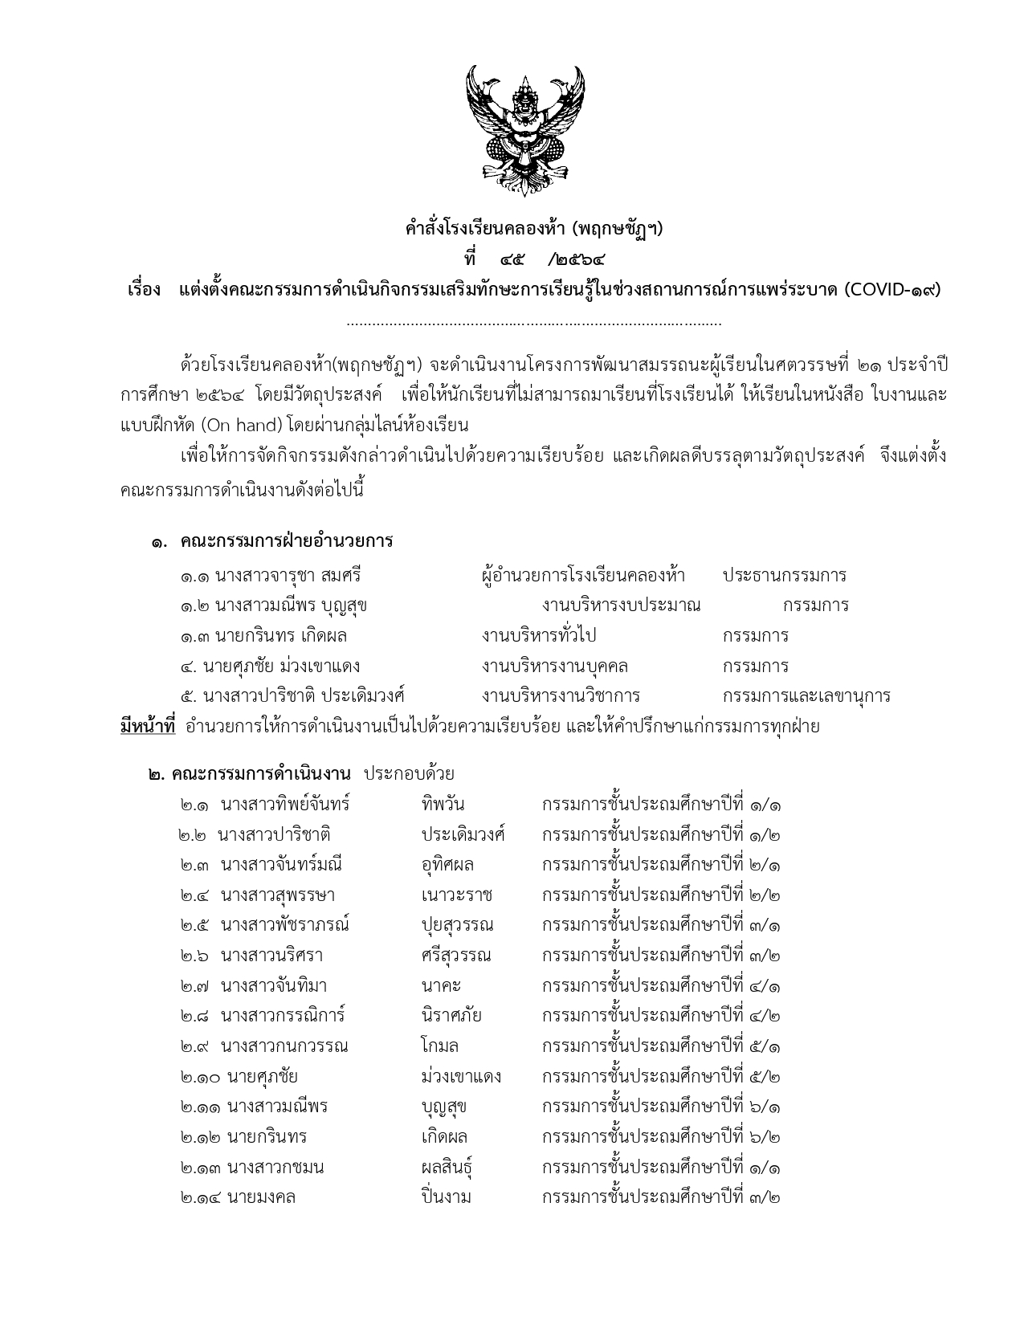
(ตัวอย่าง)

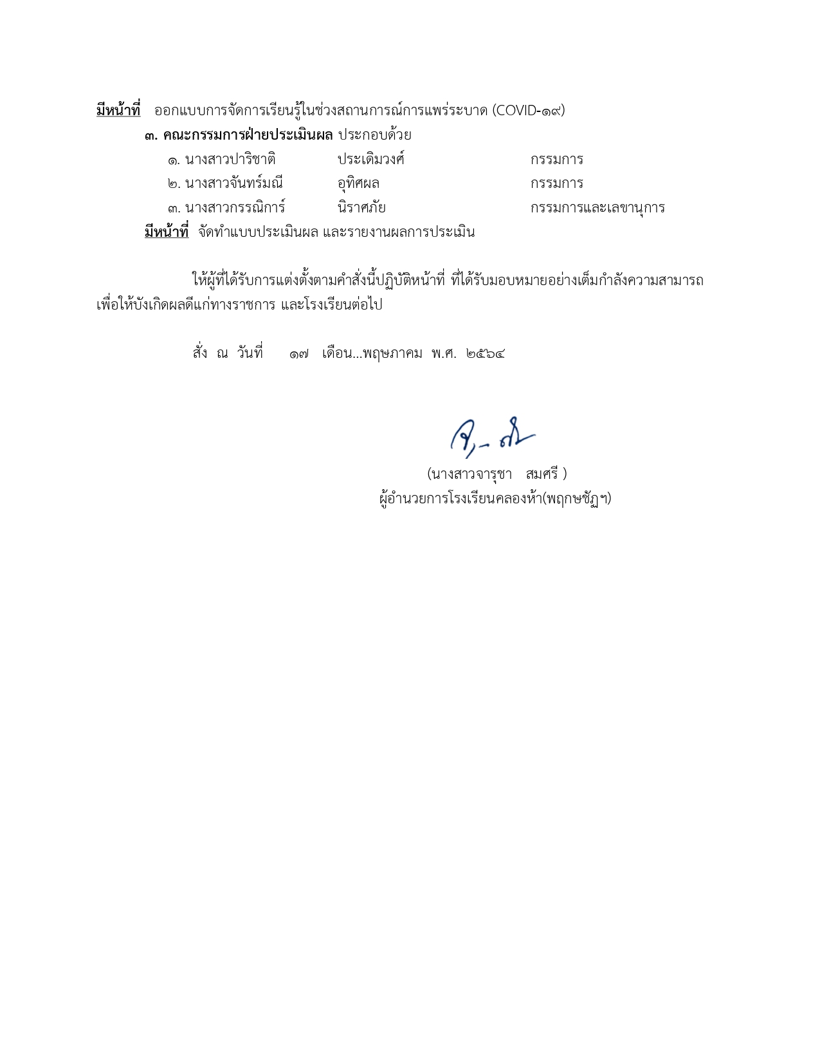
(ตัวอย่าง)

แบบประเมินความพึงพอใจ
กิจกรรมเสริมทักษะการเรียนรู้ในช่วงสถานการณ์การแพร่ระบาด (Covid-19)
ปีการศึกษา 2564
โรงเรียนคลองห้า (พฤกษชัฏฯ)
***************************************
คำชี้แจง โปรดใส่เครื่องหมาย ✓ ลงในช่องที่เหมาะสมตามความเป็นจริง เพื่อเป็นเป็นแนวทางในการ พัฒนาคุณภาพโรงเรียนคลองห้า (พฤกษชัฎฯ)

ที่ | กิจกรรม | ผลการประเมิน
ที่ | กิจกรรม | 5 | 4 | 3 | 2 | 1
1. | นักเรียนชั้นประถมศึกษาปีที่ 1 - 6 เข้าร่วมกิจกรรม
2. | นักเรียนมีทักษะด้านการอ่าน การเขียน การสื่อสาร และการคิดคำนวณ
3. | นักเรียนมีผลสัมฤทธิ์ทางการเรียนแต่ละกลุ่มสาระเป็นไปตามเกณฑ์
4. | นักเรียนปฏิบัติตามกิจกรรมที่ได้รับมอบหมายได้
5. | นักเรียนได้รับใบงาน แบบฝึกหัด อย่างเพียงพอ
6. | นักเรียนเข้าเรียนในกลุ่มไลน์ห้องเรียนได้
7. | นักเรียนมีความพึงพอใจในการเข้าร่วมกิจกรรม

แบบประเมินความพึงพอใจ
กิจกรรมเสริมทักษะการเรียนรู้ในช่วงสถานการณ์การแพร่ระบาด (Covid-19)
ปีการศึกษา 2564
โรงเรียนคลองห้า (พฤกษชัฏฯ)
***************************************
คำชี้แจง โปรดใส่เครื่องหมาย ✓ ลงในช่องที่เหมาะสมตามความเป็นจริง เพื่อเป็นเป็นแนวทางในการ พัฒนาคุณภาพโรงเรียนคลองห้า (พฤกษชัฎฯ)
ที่ | กิจกรรม | ผลการประเมิน
ที่ | กิจกรรม | 5 | 4 | 3 | 2 | 1
1. | นักเรียนชั้นประถมศึกษาปีที่ 1 - 6 เข้าร่วมกิจกรรม | 51 | 42 | 7 | - | -
2. | นักเรียนมีทักษะด้านการอ่าน การเขียน การสื่อสาร และการคิดคำนวณ | 48 | 41 | 11 | - | -
3. | นักเรียนมีผลสัมฤทธิ์ทางการเรียนแต่ละกลุ่มสาระเป็นไปตามเกณฑ์ | 43 | 51 | 6 | - | -
4. | นักเรียนปฏิบัติตามกิจกรรมที่ได้รับมอบหมายได้ | 38 | 54 | 4 | - | -
5. | นักเรียนได้รับใบงาน แบบฝึกหัด อย่างเพียงพอ | 39 | 49 | 12 | - | -
6. | นักเรียนเข้าเรียนในกลุ่มไลน์ห้องเรียนได้ | 52 | 37 | 11 | - | -
7. | นักเรียนมีความพึงพอใจในการเข้าร่วมกิจกรรม | 49 | 48 | 3 | - | -
 | รวม | 45.71 | 46.00 | 7.71
 | เฉลี่ย | 91.71

นักเรียนมีความพึงพอใจต่อกิจกรรมค่ายวิชาการเพื่อส่งเสริมทักษะในศตวรรษที่ 21 ในระดับดีมาก
คิดเป็นร้อยละ 91.71

( รูปภาพ ประมาณ 6 – 10 รูป)
ถ้ามีกำหนดการ คำกล่าวเปิดงาน คำกล่าวรายงาน แนบใส่มาด้วย

